Почётные доктора БГТУ им. В.Г. Шухова

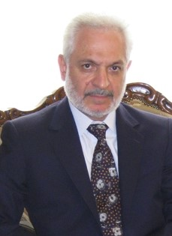
1. Доктор Али Мохаммед Али Аль-Адиб – министр высшего образования и научных исследований Республики Ирак (начало 2010-х).

Почётный доктор БГТУ им. В.Г. Шухова (2011).

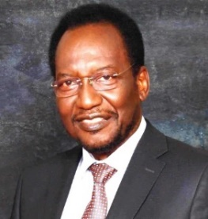
2. Брехим Сире Траоре – чрезвычайный и полномочный посол Республики Мали в Российской Федерации (2005–2009), генерал, командор Национального Ордена.

Почётный доктор БГТУ им. В.Г. Шухова (2007).

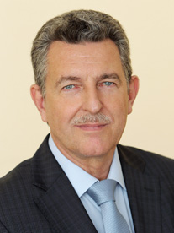
3. Бурьянов Александр Федорович – д-р техн. наук, профессор кафедры технологии вяжущих веществ и бетонов МГСУ. Советник Российской академии архитектуры и строительных наук. Исполнительный директор Российской гипсовой ассоциации. Член редакционных советов журналов «Строительные материалы» и «Сухие строительные смеси».
Почетный работник сферы образования Российской Федерации (2018).
Награжден золотой, двумя бронзовыми медалями ВДНХ СССР и нагрудным знаком "Изобретатель СССР". Удостоен звания "Лауреат премии Совета Министров СССР" в области науки и техники за 1991 год, Премии Правительства РФ в области науки и техники (2011).

Почётный доктор БГТУ им. В.Г. Шухова (2014).

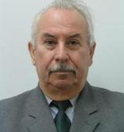
4. Воробьёв Владимир Александрович – д-р техн. наук, профессор Московского автомобильно-дорожного института, член-корреспондент РААСН.
Почётный работник высшего образования, Заслуженный деятель науки и техники РФ, Заслуженный изобретатель РФ, Заслуженный инженер России. Почётный работник РАО нефтегазового строительства «Роснефтегазстрой».

Награждён медалями ВДНХ СССР (золотых 3, серебряных 3, бронзовых 4). Почётный профессор СГАСУ (2000).

Почётный доктор БГТУ им. В.Г. Шухова (2013).

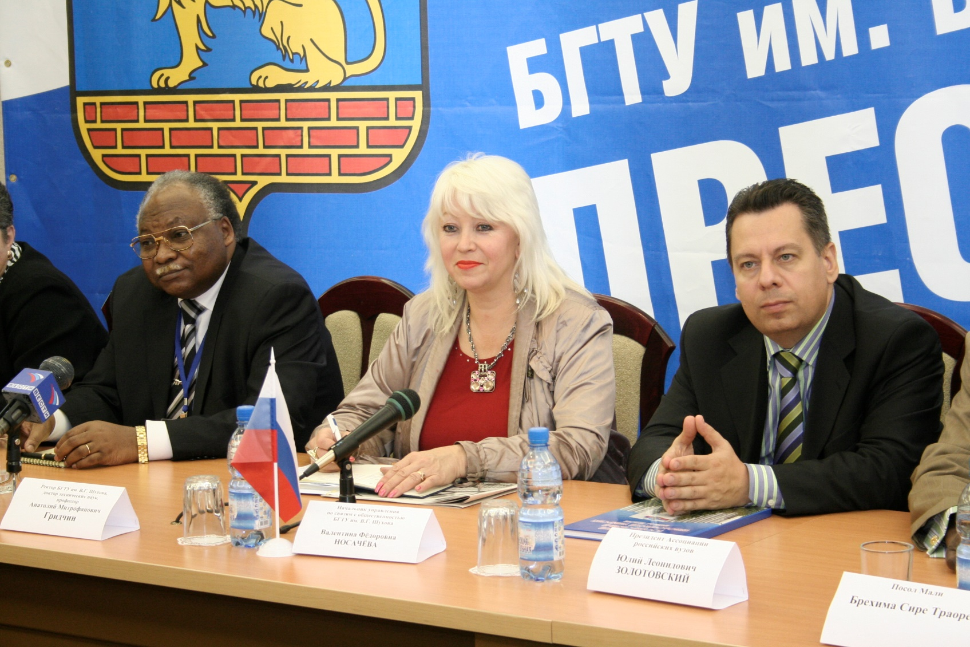
5. Золотовский Юлий Леонидович – руководитель Общественной палаты при губернаторе Воронежской области (до 2003 г.), ректор Воронежского экономико-правового института (1994–2003), генеральный директор Ассоциации «Содействие вузам» (до 2018 г.).
Почётный доктор БГТУ им. В.Г. Шухова (2007).

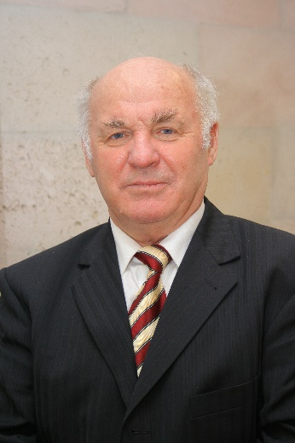
6. Пивинский Юрий Ефимович – д-р техн. наук, профессор, научный руководитель и один из учредителей ООО «Научно-внедренческая фирма «КЕРАМБЕТ-ОГНЕУПОР» (г. Санкт-Петербург).
Действительный член Академии инженерных наук им. А.М. Прохорова. Член редколлегий международного журнала «Новые огнеупоры», научно-теоретического журнала «Вестник БГТУ им. В.Г. Шухова».
С 1993 по 1999 год – профессор и зав. кафедрой БГТУ им. В.Г. Шухова, с 2019 года – член Попечительского совета эндаумент-фонда университета, более 20 лет – меценат кафедры технологии стекла и керамики.
Основатель благотворительного фонда поддержки молодых учёных в области силикатного материаловедения и нанотехнологий (2006).
Награждён Золотыми медалями 1-го Международного салона инноваций и инвестиций (Москва, 2001) и юбилейного 50-го Всемирного салона изобретений, исследований и технологий (Брюссель, 2001).
Почётный доктор БГТУ им. В.Г. Шухова (2007).
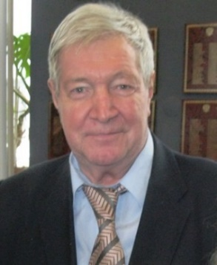
7. Ситцев Владимир Михайлович (1940–2022) – вице-президент Международного и Российского Союзов научных и инженерных общественных объединений. Лауреат Государственной премии РСФСР в области строительства и архитектуры.
Почётный доктор БГТУ им. В.Г. Шухова (2010).

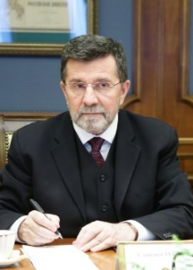
8. Доктор Славенко Терзич – сербский историк, член-корреспондент Сербской академии наук и искусств, чрезвычайный и полномочный посол Республики Сербии в России в 2013-2019 гг.
В 1987–2002 гг. возглавлял Исторический институт Сербской академии наук и искусств. В 2001–2005 гг. – председатель Сербского литературного союза.
Награждён орденом Преподобного Серафима Саровского III степени и нагрудным знаком Министерства иностранных дел РФ «За вклад в международное сотрудничество» (2019).

Почётный доктор БГТУ им. В.Г. Шухова (2016).

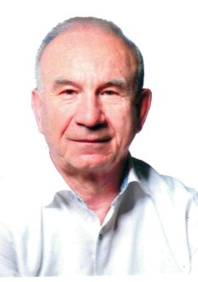
9. Словецкий Антон Казимирович – Заслуженный строитель РФ. Почётный гражданин города Белгорода. Почётный гражданин Краснояружского района Белгородской области.

Более двадцати лет возглавлял Управление капитального строительства Белгородской области. С 2006 года работал в компании «Трансюжстрой» заместителем генерального директора по инвестиционным программам, затем – генеральным директором ООО «Трансюжстрой-ПГС».

Награждён орденом «Дружбы народов», медалями «За заслуги перед Землей Белгородской» I степени, «За заслуги перед городом Белгородом» III степени.

Почётный доктор БГТУ им. В.Г. Шухова (2010).
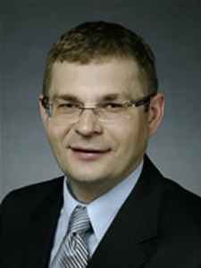
10. Соболев Константин Геннадьевич – канд. техн. наук, профессор, зав. кафедрой строительства и охраны окружающей среды университета Висконсин-Милуоки (США), член Мексиканской академии наук.
Почётный доктор БГТУ им. В.Г. Шухова (2013).

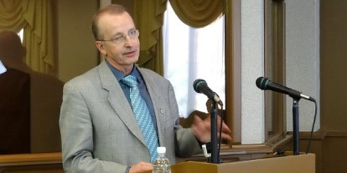
11. Фишер Ханс-Бертрам – д-р техн. наук, профессор Баухаус-университета (г. Веймар, Германия).
Почётный профессор НТУ «Харьковский политехнический институт», Киевского и Харьковского национальных университетов строительства и архитектуры, Украинской Государственной академии железнодорожного транспорта, Ташкентского института архитектуры и строительства.

Почётный доктор БГТУ им. В.Г. Шухова (2011).

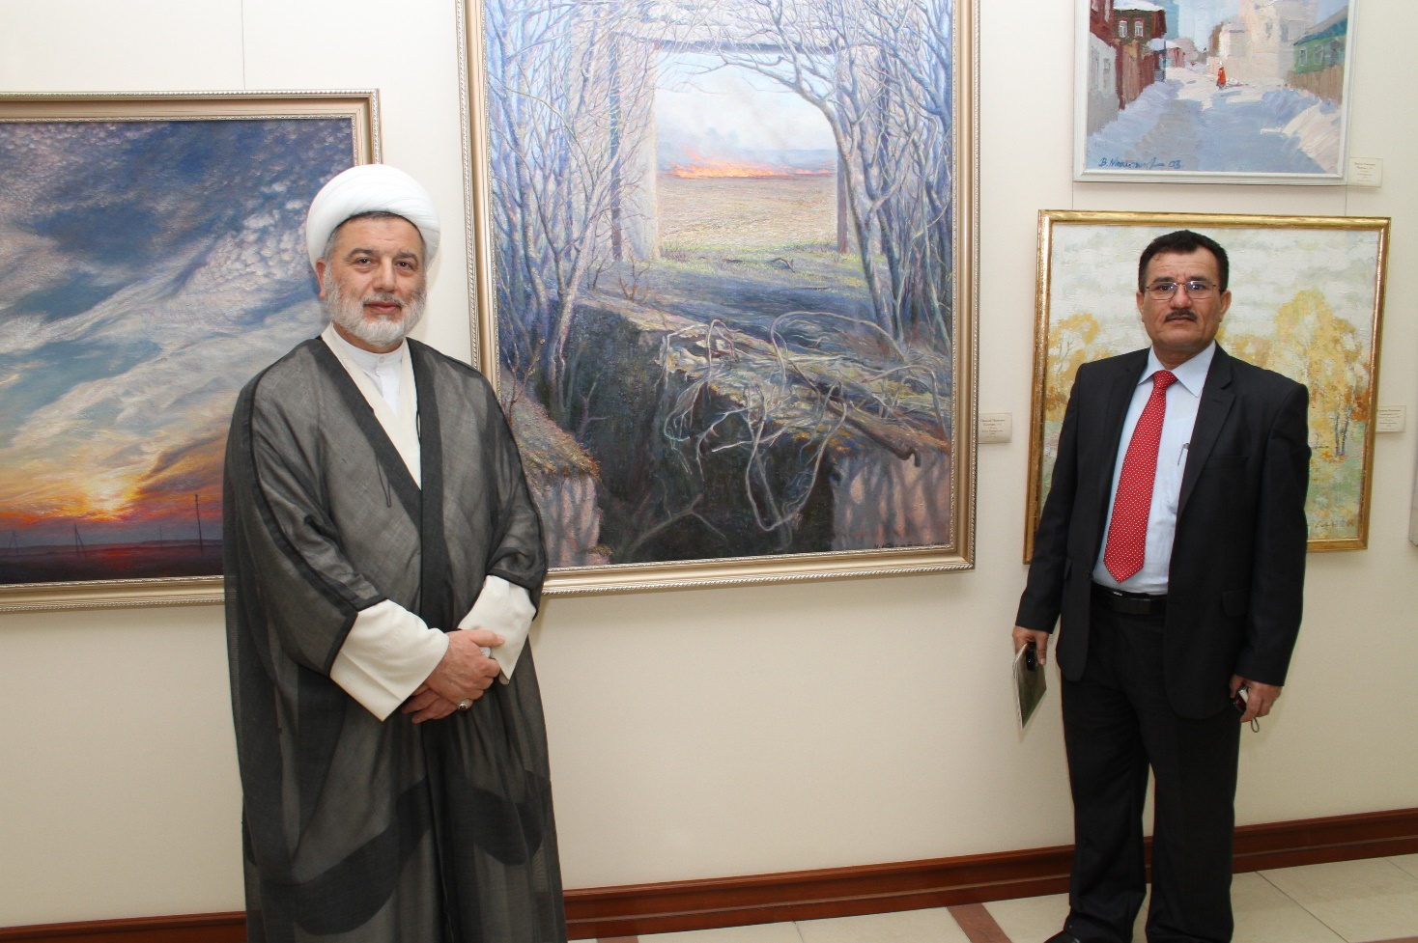
12. Шейх Хомам Бакир Хамуди – председатель Комитета по международным делам и образованию Парламента Республики Ирак.

Почётный доктор БГТУ им. В.Г. Шухова (2013).

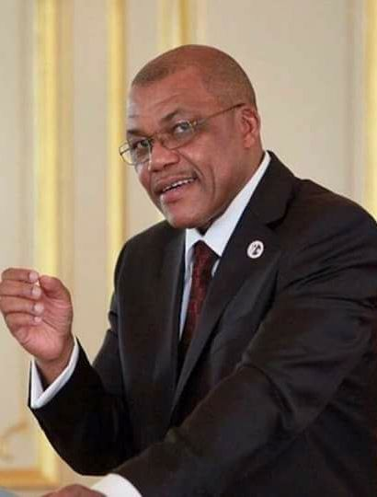
13. Чиф Пьер Мила Ассут – д-р философии (в области истории и политики) в Практической школе высших исследований университета Сорбонна (Париж).

Камерунский политик. Президент RDMC (демократического объединения за современность Камеруна).

Почётный доктор БГТУ им. В.Г. Шухова (2010).

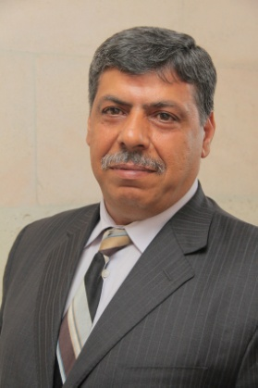
14. Юссеф Хаммуд – заместитель министра транспорта Сирии, генеральный директор государственного управления дорожных коммуникаций (2010).
Почётный доктор БГТУ им. В.Г. Шухова (2010).

